Министерство образования и науки РФ

Санкт-Петербургский политехнический университет Петра Великого

Институт компьютерных наук и технологий

Высшая школа программной инженерии

Курсовой проект

по дисциплине «Языки и средства функционального программирования»

**Программа «Калькулятор»**

Выполнил студент гр. 3530904/80006 Малинин И.И.

Руководитель Лукашин А.А.

**Оглавление**

Оглавление 2

Задача 3

Решение 3

Алгоритм программы 3

Демонстрация работы программы 3

Выводы 3

**Задача**

Реализовать приложение «калькулятор», активно используя подходы функционального программирования.

**Решение**

В качестве функционального языка программирования был выбран Python. Пользователь предоставляет программе два аргумента и знак желаемой операции. Для выполнения операций была использована структура данных “словарь”, где ключом выступает знак выражения, а возвращаемым значением результат выполнения анонимные Лямбда-функции.

**Алгоритм программы**

1. Пользователь с помощью клавиатуры вводит аргументы операции.
2. Далее пользователю предлагается ввести символ математической операции.
3. По нажатию клавиши ВВОД производится необходимое вычисление.
4. На экран выводится результат вычисления.

**Демонстрация работы программы**

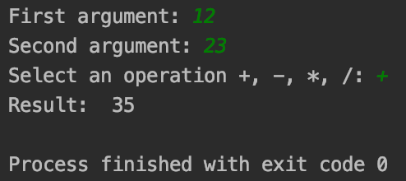

**Код программы**

